Консультация для родителей на тему «Примите правильную осанку, профилактика плоскостопия».
На протяжении последних 10-летий в нашей стране сложилась тревожная тенденция ухудшения физического развития и состояния здоровья всего населения, в том числе и детей. Высокий процент дошкольников с нарушением телосложения и осанки.
Главные причины:
-недостаточная двигательная активность (вследствие переуплотненности групп),
-несвоевременное оказание медицинской помощи и не регулярная профилактическая работа,
-нарушение режима питания и отдыха в семье и д/с,
-недостаточное внимание к закаливающим процедурам и физкультурно-оздоровительным мероприятиям.
Глубокие спинные мышцы и в 6-7 летнем возрасте отличаются слабостью, что не способствует укреплению позвоночного столба. Слабо развиты и мышцы живота. Поэтому у дошкольников отмечаются функциональные нестойкие нарушения осанки. К нарушению осанки могут привести и заболевания: рахит, гипотрофия, избыточное отложение жира; неправильное питание.
Лечить-всегда труднее, чем предупредить развитие патологического процесса.
Наиболее частые нарушения осанки: искривление позвоночника, плоскостопие, косолапие, ассиметричное положение плеч.
Плоскостопие- это деформация стопы.
Причины: неправильно подобрана обувь (шире или уже положенного), донашивание за старшими братьями и сестрами.
Стопа в дошкольном возрасте находится в стадии интенсивного развития, ее формирование не завершено, это опора, фундамент всего тела. Ее деформация влияет и на положение позвоночника, что приводит к нарушению осанки и сказывается на общем состоянии ребенка.
Поэтому с ребенком нужно постоянно вести профилактическую работу не только в д/с, но и дома. Вот некоторые упражнения по профилактике плоскостопия и нарушения осанки

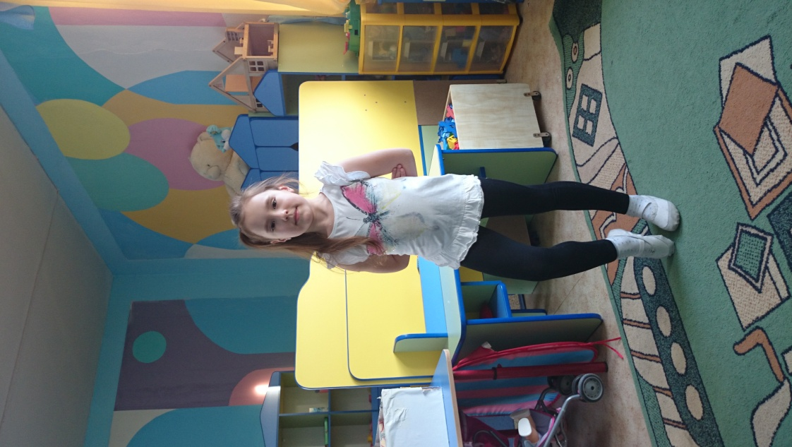
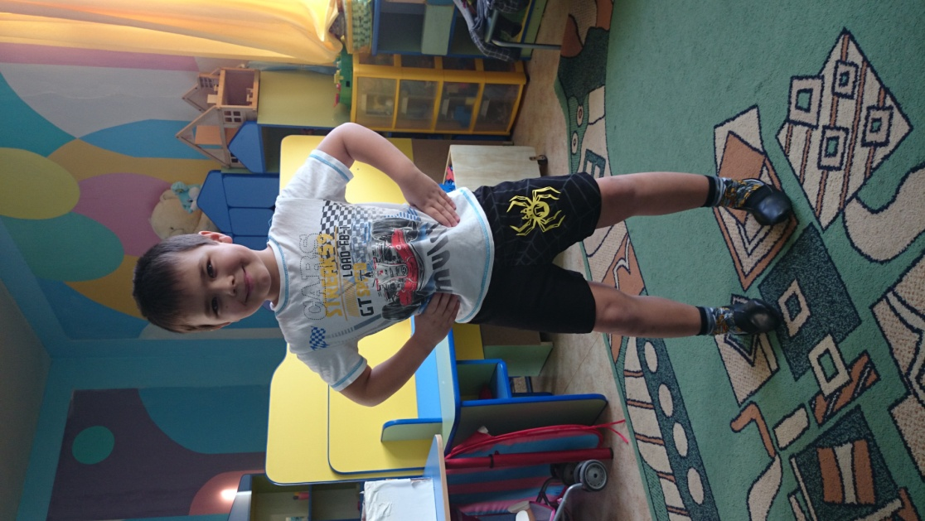

(фото 1) (фото 2)
1.«Танцующий верблюд». Поочередное поднимание на носочки, меняя левую-правую ногу, руки за спиной (фото 1).
2. «Косолапый мишка». Руки на поясе, ходьба вперед-назад на 1,2,3,4 на внешнем своде стопы (фото 2).
3. «Петрушка». И.п.: сидя на полу, руки в упоре сзади. Поочередное поднятие ног вверх, носочек оттягивать, ноги прямые (фото 3).
4. «Кошечка». Выгибание-прогибание спины (фото 4).

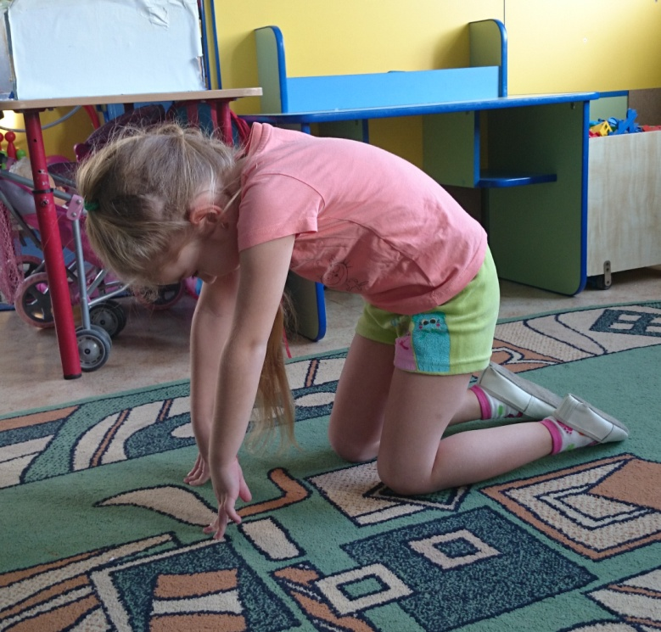
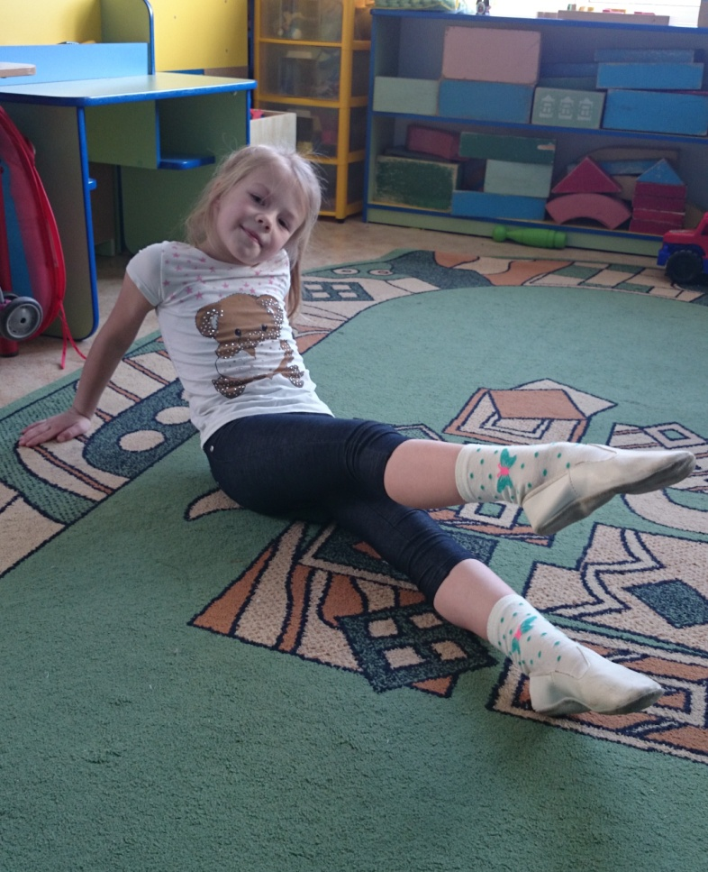
фото 4

фото 3
5. «Шимпанзе». И.п.: сидя по-турецки. Из этой позиции нужно встать 3-4 раза (фото 5).
6. Упражнения со всеми видами массажеров для ног (в домашних условиях это могут быть: скалка, пластиковая бутылочка, веревка или скакалка, пуговицы, мячики) (фото 6).
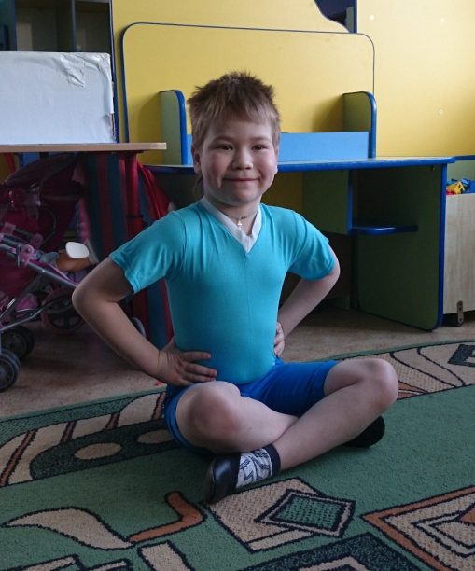
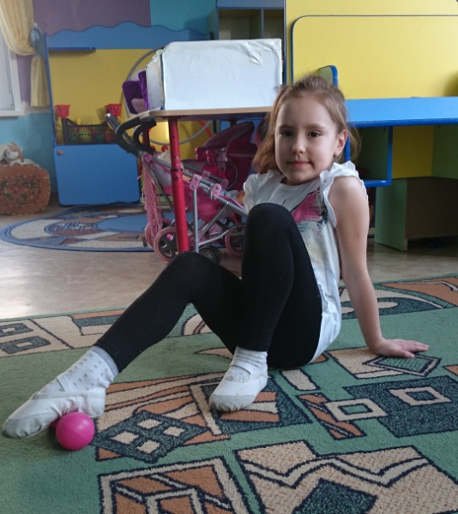
7. Правильному ощущению прямой спины способствуют и упражнения с обручами, гимнастическими палками, скакалкой, положенными на лопатки (фото 7).

фото 5 фото 6
Таким Образом:
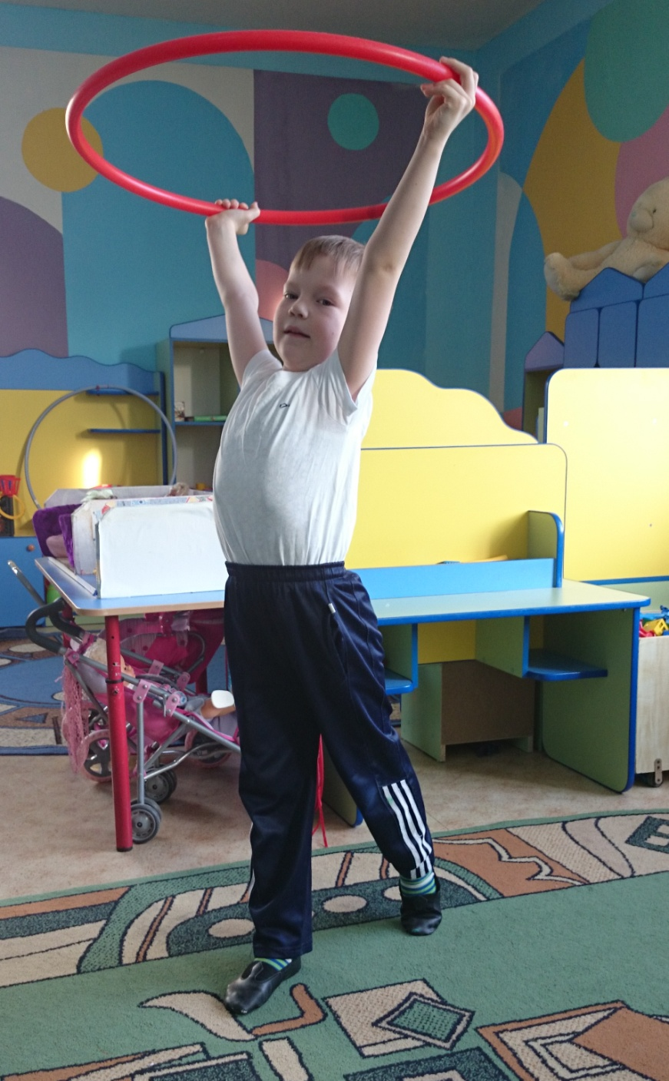
Здоровый ребенок должен много двигаться. Для этого необходима небольшая, но регулярная физическая нагрузка: плавание, домашние тренажеры, подвижные игры, зарядка, прогулка и поменьше телевизора и компьютера – это необходимые условия для нормального развития опорно-двигательного аппарата.

фото 7

Воспитатель Романова Анна Викторовна

